台州思迈特电子科技有限公司年产50万只控制器及智能马达生产线项目（先行）竣工环境保护验收监测报告表
（废水、废气专篇）
WZKR验字（2018）第 066号

建设单位：台州思迈特电子科技有限公司
编制单位：温州市康瑞检测有限公司

二零一八年六月

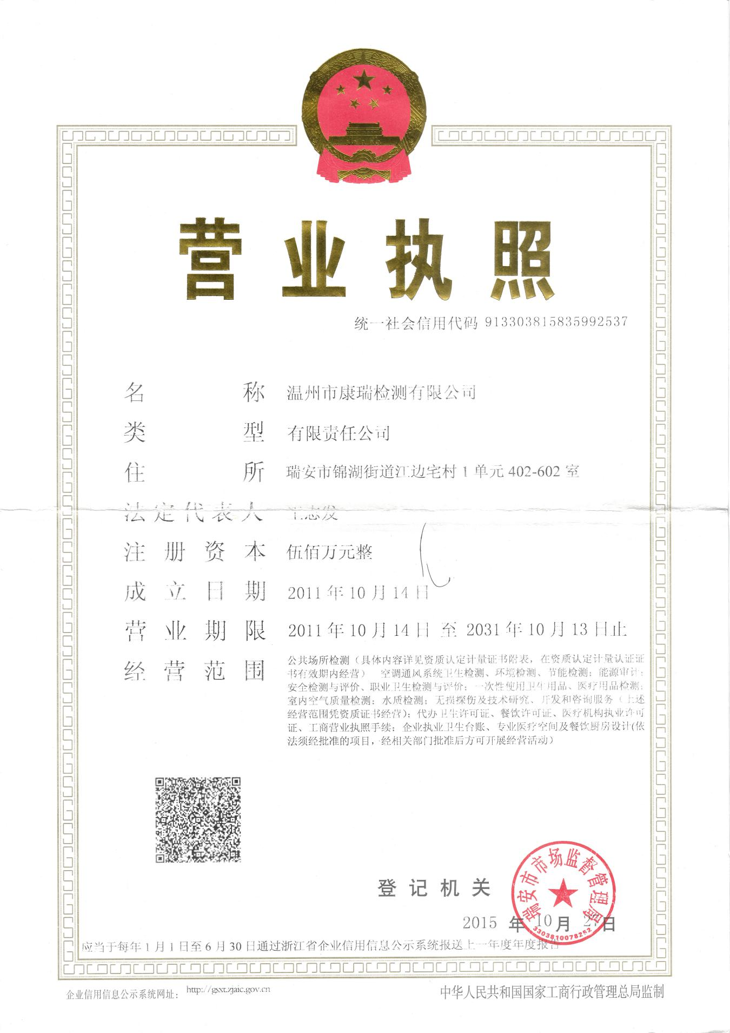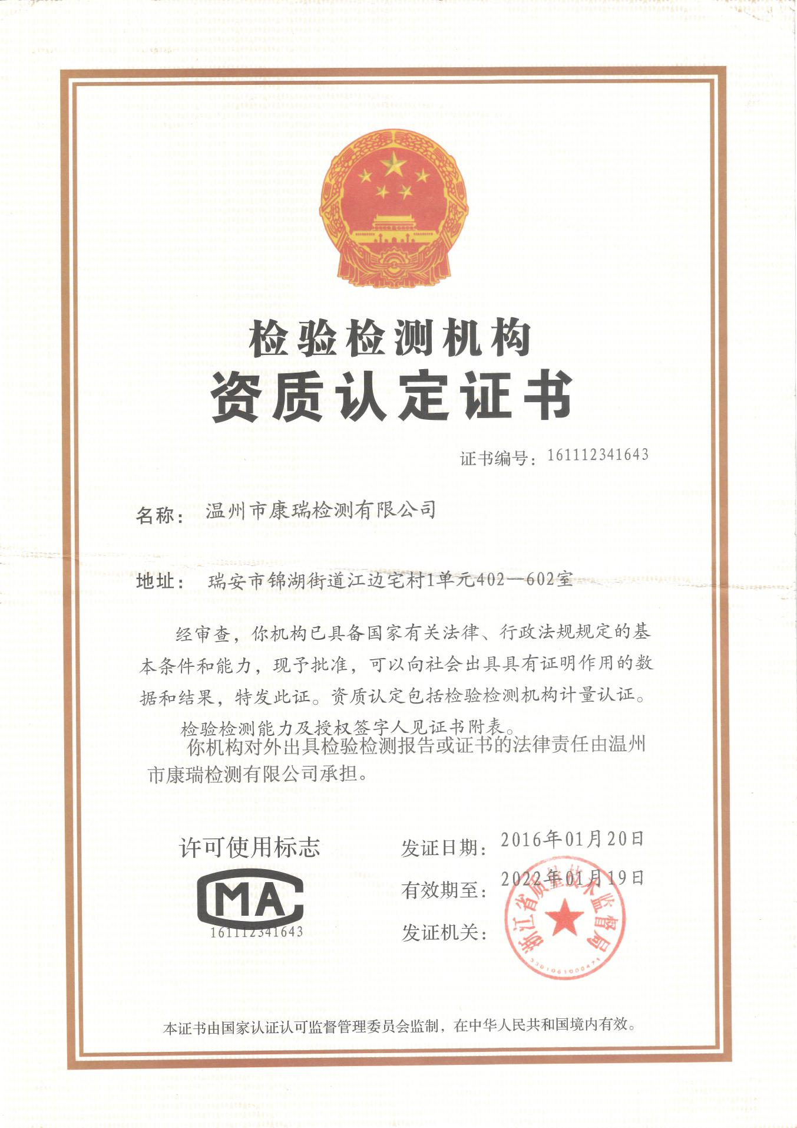

建设单位法人代表: （签字）
编制单位法人代表: （签字）
项 目 负 责 人:
填 表 人：

建设单位：台州思迈特电子科技有限公司
电话:18958528620
传真:/
邮编:317100
地址:三门县滨海新城E02-2904地块

编制单位：温州市康瑞检测有限公司
电话:0577-65161000
传真:0577-65100055
邮编: 325200
地址: 瑞安市锦湖街道江边宅108号

目录
前言 1
一、项目概况 2
二、项目建设情况 4
三、污染物的排放与防治措施 7
四、环境影响评价结论及环评批复要求 8
五、验收监测质量保证及质量控制 10
六、验收监测内容 12
七、验收监测结果 13
八、验收监测结论 17

附件：
- 环评批复；
- 油烟净化器图
- 油烟净化器检测报告及资质证书。
建设项目工程竣工环境保护“三同时”验收登记表

前言

台州思迈特电子科技有限公司始位于三门县滨海新城 E-02-2002b 地块，占地面积 15345m²，总投资2000万元实施年产50万只控制器及智能马达生产线项目。
台州思迈特电子科技有限公司于2010年9月委托浙江东天虹环保工程有限公司编制了《台州思迈特电子科技有限公司年产50万只控制器及智能马达生产线项目环境影响报告表》，并于2010年10月8日取得了三门县环境保护局《关于台州思迈特电子科技有限公司年产50万只控制器及智能马达生产线项目环境影响报告表的批复》（三环建［2010］70号），同意该项目的建设，建成后形成年产50万只控制器及智能马达生产线的生产能力。由于各类原因，该项目目前仅具备年产40万只控制器的生产能力，智能马达生产线未投产。本次先行验收年产40万只控制器的生产能力。根据“三同时”要求，该公司委托建立了环保处理设施，目前各环保设施运行基本稳定。
根据国家有关环保法律法规的要求，建设项目必须执行“三同时”制度，相应的环保设施须经验收合格后方可投入运行使用。受台州思迈特电子科技有限公司委托，我公司承担了该项目竣工环境保护验收监测工作。我公司在对现场进行了勘查、监测，并收集了有关资料的基础上编制了此验收监测报告表。

一、项目概况
建设项目名称 |  | 年产50万只控制器及智能马达生产线项目
建设单位名称 |  | 台州思迈特电子科技有限公司
建设项目性质 |  | 新建项目
建设地点 |  | 三门县滨海新城E02-2904地块
主要产品名称 |  | 控制器
设计生产能力 |  | 年产50万只控制器及智能马达
实际生产能力 |  | 年产40万只控制器
建设项目环评时间 |  | 2010年9月 | 开工建设时间 | /
调试时间 |  | / | 验收现场监测时间 | 2018年5月31-6月01日
环评报告表  审批部门 |  | 三门县环境保护局 | 环评报告表  编制单位 | 浙江东天虹环保工程有限公司
环保设施设计单位 |  | / | 环保设施施工单位 | /
投资总概算 |  | 2000 | 环保投资总概算 | 28 | 比例 | 1.4%
实际总概算 |  | 1800 | 环保投资 | 15 | 比例 | 0.83%
验收监测依据 | 1.1《中华人民共和国环境保护法》（2015年1月1日）；  1.2《中华人民共和国大气污染防治法》（2016年1月1日）；  1.3《中华人民共和国水污染防治法》（2018年1月1日）；  1.4《中华人民共和国环境噪声污染防治法》（1997年3月1日）；  1.5《中华人民共和国固体废物污染环境防治法》（2016年11月7日）；  1.6中华人民共和国国务院令第682号《建设项目环境保护管理条例》，（2017年7月16日）；  1.7环境保护部 国环规环评〔2017〕4号《建设项目竣工环境保护验收暂行办法》；  1.8《建设项目竣工环境保护验收技术指南 污染影响类》（2018年5月16日）；  1.9浙江省人民政府令第364号《浙江省建设项目环境保护管理办法》（2018年1月22日）；  1.10浙江省环境监测中心《浙江省环境监测质量保证技术规定》；  1.11浙江省环境保护局《关于进一步加强建设项目“三同时”管理工作的通知》（浙环发［2008］57号）；  1.12《台州思迈特电子科技有限公司年产50万只控制器及智能马达生产线项目环境影响报告表》（浙江东天虹环保工程有限公司，2010年9月11日）；  1.13《关于台州思迈特电子科技有限公司年产50万只控制器及智能马达生产线项目环境影响报告表的批复》（三环建［2010］70号，2010年10月8日）。
验收监测评价标准 | 1、废水  本项目生活污水经化粪池预处理达纳管标准《污水综合排放标准》（GB8978-1996）三级标准，其中氨氮、总磷执行《工业企业废水氮、磷污染物间接排放限值》（DB33/887-2013）中的间接排放限值）后委托清运至沿海工业区污水处理厂处理达标后排放。污水处理厂污水排放执行《城镇污水处理厂污染物排放标准》（GB18918-2002）中一级A标准排域。具体标准见表1-1。  表1-1 污水综合排放标准 单位：mg/L(pH除外)  注：*表示氨氮、总磷指标执行《工业企业废水氮、磷污染物间接排放限值》（DB33/887-2013）排放标准。  2、总量控制  根据环评批复要求，该项目主要污染物总量指标CODcr控制在0.48t/a以内。
  污染物 | pH | SS | 总磷 | COD_{cr} | 动植物油 | NH₃-N | BOD₅
  三级标准 | 6～9 | ≤400 | ≤8* | ≤500 | ≤20 | 35* | 300
  城镇污水处理厂一级排放标准的A标准 | —— | ≤10 | ≤0.5 | ≤50 | ≤1 | ≤5(8) | ≤10

一、建设项目基本情况
项目实施地位于三门县滨海新城E02-2904地块，项目东侧为赛飞电器，西侧为杨戈科技，南侧格润特橡塑，北侧为金能体育。本项目主要组成及建设情况见表2-1。
表2-1 项目主要组成及建设情况
工程类别 | 环评中建设内容 | 批复中建设内容 | 实际建设内容 | 一致性
项目产品 | 控制器及智能马达 | 控制器及智能马达 | 控制器 | 不一致，本次为先行验收
设计规模 | 年产50万只控制器及智能马达 | 年产50万只控制器及智能马达 | 年产40万只控制器 | 不一致，本次为先行验收
项目总投资 | 2000万元 | 2000万元 | 1800万元 | 不一致，本次为先行验收
占地面积 | 15345m² | 15345m² | 15345m² | 一致
公用工程 | 给水：市政给水管网提供。  排水：本项目排水实行雨污分流制。  三门县城市污水处理厂正式运行之前要求自行处理至《污水综合排放标准》（GB8978-1996）一级排放标准后方可排入市政污水管网。三门县城市污水处理厂正式投入运行之后，本项目生活污水经化粪池处理后达到到三级标准经城市污水管网。  供电：由当地供电所供应。 | 排水：项目废水排放执行《污水综合排放标准（GB8978-1996）中的一级标准，待项目废水排放与三门县城市污水处理厂衔接后执行三级纳管标准。 | 给水：市政给水管网提供。  排水：本项目排水实行雨污分流制，项目废水主要为生活污水，经化粪池处理后接入污水管网，送三门县城市污水处理厂处理。  供电：由当地供电所供应。 | 一致

二、生产设施与设备
项目主要生产设备见表2-2。

表2-2 项目主要生产设备
序号 | 设备名称 | 环评数量 | 现状数量 | 符合性 | 备注
1 | 插件机 | 2 | 2 | 符合
2 | 贴片机 | 2 | 2 | 符合
3 | 焊接机 | 2 | 2 | 符合
4 | 组装流水线 | 2 | 2 | 符合
5 | 检测设备 | 1 | 1 | 符合
6 | 剪板机 | 3 | 0 | -3
7 | 折弯机 | 2 | 0 | -2
8 | 冲床 | 1 | 0 | -1
9 | 拉伸机 | 4 | 0 | -4
根据表2-2，本项目生产设备均为超出环评范围。
三、主要原辅材料
项目主要原辅材料用量见表2-3。
表2-3 项目主要原辅材料一览表
序号 | 原辅材料名称 | 单位 | 环评数量 | 现状数量 | 符合性 | 备注
1 | 铁板 | t/a | 1500 | 0 | -1500
2 | 小铜件 | 万个/a | 300 | 0 | -300
3 | 各型螺钉 | 万个/a | 500 | 300 | -200
4 | 焊条 | t/a | 2 | 0.6 | -1.4
5 | 电路板 | 万个/a | 0 | 40 | +40
6 | 各类电阻 | 万个/a | 0 | 620 | +620
根据表2-3，本项目控制器电路板及各类电阻均外购，铁板、小铜件不再使用。
- 水平衡
供水：本项目用水由自来水提供。新鲜水用量为1800t/a。
排水：本项目中无生产废水排放，废水主要为职工的盥洗废水，产生量按生活用水的80%计，则产生污水量为1440t/a。废水经化粪池处理后纳入市政污水管网。
用水量1800t/a
生活污水1440t/a
生活用水1800t/a

五、项目工艺流程

成品
检验
组装
各类原料

工艺流程说明：
本项目主要原料为模具钢，将外购的模具钢根据尺寸利用激光切割机进行切割后，依次利用液压机进行压模、钻床/车床及磨床加工，金加工完成后进行组装、试模，按照尺寸对模具进行多次修正，待检验合格后入库存放。

三、污染物的排放与防治措施
1、废水
本项目废水主要为生活污水，目前职工人数为120人，部分在厂内食宿，生活污水经厂区化粪池处理后纳入市政污水管网。

四、环境影响评价结论及环评批复要求
一、环境影响评价结论
（1）水环境影响分析
本项目排水采用雨污分流，三门县城市污水处理厂正式运行之前本项目生活污水排放要严格执行《污水综合排放标准》（GB8978-1996）一级排放标准，故要求自行处理至《污水综合排放标准》（GB8978-1996）一级排放标准后方可排放。三I门县城市污水处理厂正式投入运行之后，本项目生活污水经化粪池处理后达到到《污水综合排放标准》（GB8978-1996）三级标准经城市污水管网，最后进三门县城市污水处理厂处理；雨水经有组织收集后排入海游港。三门县城市污水处理厂一一期建设规模为日处理能力2万吨城市污水，本项目建成后废水排放量为16m3/d，相对于三门县城市市污水处理厂的处理能力较小；另本项目废水主主要是4生活污水，污染物种类单一，故不会対三门县城市污水处理厂后续处理产生较大的影响，本项目4生活污水纳入三门县城市污水处理厂厂处理在空间容量上也完全可行，所以本项日废水经三门县城市污水处理厂处理达标排放，对周围环境影响不大。
（2）大气环境影响分析
本项目食堂油烟废气经油烟净化装置（处理效率须在在84％以上，屋顶排放）经妥善处理后对周围环境影响不大。
地面车位分散于绿化旁，因地面大气扩散条件较好，所排放的汽车尾气对环境的影响很小。
（3）固体废弃物环境影响分析结论
工业固体废物均按照本环评提出的处理或处置方式，可实现“减量化”、“无害化”、“资源化”的目标。生活垃圾统一收集、定点堆存后由环卫部门统一处理；工业固废分类收集，综合利用；危险固废委托有资质单位进行处理。对这些废弃物均妥善处置和管理，不会对周围环境产生不利影响。
（4）噪声环境影响分析结论
由以上预测结果可知，本项目昼间厂界噪声预测值基本满足《工业企业厂界环境噪声排放标准》（GB12348-2008）中2类区标准限值。为了确保项日夜间产生的噪声对周围环境的影响降低到最小，对设备采取相应的减震基座和隔声屏等隔声、减震措施后再距离衰减后保证噪声达标，这样才对周围环境影响不大。
二、环评总结论
综上所述，本项目认真落实本环评提出的污染防治措施，加强管理，在此基础上对周围环境影响不大，符合浙江省建设项目环评审批的原则。从环保的角度看，该项目在拟建地内实施是可行的。
三、环评批复（三环建［2010］70号）
台州思迈特电子科技有限公司：
你单位报送的由浙江东天虹环保工程有限公司编制的《年产50万只控制器及智能马达生产线项目环境影响报告表》收悉。经研究，批复如下：
一、根据环评报告结论，同意项目在三门县滨海新城（滨纬三路西侧）建设。项目总投资2000万元，占地面积15345平方米，项目实施后年产控制器和智能马达50万只。
二、项目废水排放执行《污水综合排放标准》（GB8978－1996）中的一级标准，待项目废水排放与三门县城市污水处理厂接后执行三级纳管标准；油烟废气排放执行《饮食业油烟排放标准》（GB18483－2001）；噪声排放执行《工业企业厂界环境噪声排放标准》（GB12348－2008）2类标准，施工期噪声执行《建筑施工场界噪声限值》（GB12523－90）。
三、本项目只排生活污水，主要污染物总量指标 CODcr控制在0.48t/a以内。
四、项目实施过程中应将环评中提及的污染防治措施予以落实、同时须做好以下几方面的工作：
1、公司的排水管网应按清污分流，雨污分流要求建设。建设污水处理设置，污水处理达一级标准后方可排放。
2、加强车间内的通风换气，保障员工身体健康。食堂安装通过国家环保产业协会认证的油烟净化装置，油烟经处理后达标排放。
3、加强生产固废和生活垃圾的收集和堆放。工业固废分类收集，规范堆放，综合利用。生活垃圾及时清运。
4、加强生产管理，同时必须做好降噪震工作。合理布置生产设备，选用低噪声设备，搞好企业绿化工作，在建筑物周围及厂界种植树木、草坪和花卉，以降低噪声、净化空气、美化环境。
五、项目须严格执行环保“三同时”制度，确保各项污染物排放符合国家排放标准。

五、验收监测质量保证及质量控制
一、验收监测方法
本项目监测分析方法见表5-1。
表5-1 监测分析方法一览表
序号 | 项目 | 分析方法 | 方法依据 | 仪器设备 | 检出限
废水
1 | pH值 | 玻璃电极法 | GB/T6920-1986 | 数显式酸度计  WZKR-SB-2014-080 | 0.01
2 | 悬浮物 | 重量法 | GB/T11901-1989 | 电子天平  WZKR-SB-2012-028 | /
3 | 化学  需氧量 | 重铬酸钾法 | HJ 828-2017 | 滴定管 | 16mg/L
4 | 氨氮 | 纳氏试剂光度法 | HJ 535-2009 | 紫外可见分光光度计  WZKR-SB-2012-016 | 0.025mg/L
5 | 总磷 | 钼酸铵分光光度法 | GB/T11893-1989 | 紫外可见分光光度计  WZKR-SB-2012-016 | 0.01mg/L
6 | 动植物油 | 红外光度法 | HJ 637-2012 | 红外分光测油仪  WZKR-SB-2015-194 | 0.04mg/L
7 | 五日生化需氧量 | 稀释与接种法 | HJ 505-2009 | 微电脑生化培养箱  WZKR-SB-2014-085  实验室溶解氧分析仪  WZKR-SB-2014-087 | 0.5mg/L
二、质量控制和质量保证
为了确保监测数据具有代表性、可靠性、准确性，在本次验收监测中对监测全过程包括布点、采样、实验室分析、数据处理等各环节进行严格的质量控制。具体要求如下：
1、合理布设监测点位，保证各监测点位布设的科学性和可比性；
2、由厂方提供验收监测期间的工况条件，验收监测工况负荷达到额定负荷的 75%以上。
3、现场采样、分析人员经技术培训，持证上岗后方可工作。
4、本次监测所用仪器、量器均为计量部门鉴定认证和分析人员校准合格的。
5、监测分析方法采用国家颁布的标准（或推荐）分析方法。
6、所有监测数据、记录必须经监测分析人员、审核人员和授权签字人三级审核， 经过校对、校核，最后由授权签字人签字。
废水监测分析
废水样品的采集、运输、保存和监测按照国家环境保护总局《地表水和污水监测技术规范》（HJ/T 91-2002）的技术要求进行。根据规范要求，在采样过程中采集不少于 10%的平行样。部分分析项目质控结果与评价见表5-2。
表5-2 部分分析项目质控结果与评价
监测  项目 | 样品  总数 | 平行样数量 | 平行样  % | 测定值1（mg/L） | 测定值2（mg/L） | 相对偏差% | 允许  偏差% | 结论
COD | 9 | 1 | 11.1 | 408 | 402 | 0.74 | ≤10 | 符合
BOD₅ | 9 | 1 | 11.1 | 130 | 132 | 0.76 | ≤15 | 符合
氨氮 | 9 | 1 | 11.1 | 16.4 | 16.8 | 1.20 | ≤10 | 符合
总磷 | 9 | 1 | 11.1 | 7.10 | 7.08 | 0.14 | ≤5 | 符合

六、验收监测内容
该项目验收监测内容为废水监测。
1、废水
该项目生活污水通过化粪池处理后纳入污水管网，本次验收监测对该套设施设置1个监测点，具体监测内容见表6-1。
表6-1 废水监测内容表
序号 | 测点位置 | 分析项目 | 监测频次
1 | 排放口 | pH、SS、氨氮、总磷、COD、BOD₅、动植物油 | 每天4次，连续2天

七、验收监测结果
一、验收工况
监测期间，该公司各生产设备、环保设施正常运行，产品生产负荷达到验收监测工况大于75%的要求，详见表7-1。
表7-1 监测期间产品工况表
产品名称 | 时间 | 实际产量  （只/天） | 平均产量  （只/天） | 设计产量  （只/天） | 生产  负荷
控制器 | 05.31 | 1200 | 1240 | 1333 | 90%
控制器 | 06.01 | 1280 | 1240 | 1333 | 96%
由上表可知，根据现场调查及企业提供资料，监测期间该公司产品的生产负荷满足测试要求。
二、验收监测结果及评价
1、废水
废水监测结果见表7-2。
表7-2 废水监测结果 单位：mg/L（除pH外）
测试项目  监测点位 |  |  | pH值 | SS | 氨氮 | 总磷 | COD | BOD₅ | 动植物油
总  排  口 | 2018.  05.31 | 1 | 7.23 | 13 | 17.3 | 6.29 | 408 | 132 | 1.76
总  排  口 | 2018.  05.31 | 2 | 7.24 | 12 | 17.8 | 7.12 | 400 | 131 | 1.80
总  排  口 | 2018.  05.31 | 3 | 7.18 | 20 | 16.8 | 7.05 | 404 | 146 | 1.80
总  排  口 | 2018.  05.31 | 4 | 7.20 | 19 | 16.4 | 7.10 | 408 | 130 | 1.75
总  排  口 | 均值 |  | / | 16 | 17.1 | 6.89 | 405 | 135 | 1.78
总  排  口 | 2018.  06.01 | 1 | 7.27 | 15 | 16.2 | 6.35 | 396 | 134 | 1.50
总  排  口 | 2018.  06.01 | 2 | 7.26 | 14 | 17.4 | 6.97 | 412 | 137 | 1.54
总  排  口 | 2018.  06.01 | 3 | 7.17 | 18 | 16.6 | 7.12 | 408 | 146 | 1.50
总  排  口 | 2018.  06.01 | 4 | 7.18 | 19 | 16.3 | 7.33 | 400 | 137 | 1.56
总  排  口 | 均值 |  | / | 16 | 16.6 | 6.94 | 404 | 138 | 1.52
标准限值 |  |  | 6～9 | 400 | 35 | 8 | 500 | 300 | 100
达标情况 |  |  | 合格 | 合格 | 合格 | 合格 | 合格 | 合格 | 合格
1.1废水结果评述
监测两周期该公司总排放口出水废水中pH范围分别为7.18-7.24、7.17-7.27，悬浮物的浓度均值分别为16mg/L、16mg/L，氨氮的浓度均值分别为17.1mg/L、16.6mg/L，总磷的浓度均值分别为6.89mg/L、6.94mg/L，化学需氧量的浓度均值分别为405mg/L、404mg/L，五日生化需氧量的浓度均值分别为135mg/L、138mg/L，动植物油的浓度均值分别为1.78mg/L、1.52mg/L。该废水排放口出水废水中两周期的pH、悬浮物、化学需氧量、五日生化需氧量、动植物油排放浓度均符合《污水综合排放标准》（GB8978-1996）中三级标准，氨氮、总磷排放浓度符合《工业企业废水氮、磷污染物间接排放限值》（DB33/887-2013）要求。
1.2排放总量情况
根据现场调查，目前该项目生活废水排放量为1440吨，排放浓度以《城镇污水处理厂污染物排放标准》（GB18918-2002）一级A标准计算，则该项目排放总量为COD0.072/a、氨氮0.008t/a。符合环评批复要求（废水排放量1440吨/年、化学需氧量0.48吨/年）。

八、验收监测结论
一、结论
1、验收工况
监测期间，该公司产品的生产负荷及环保设施均在正常运行，产品的生产负荷达到验收监测工况大于等于75%的要求。
2、废水验收监测结论
（1）废水排放口达标情况
项目标放口pH值、COD、SS、BOD₅、动植物油排放浓度均符合《污水综合排放标准》(GB8978-1996)三级标准，氨氮、总磷排放符合《工业企业废水氮、磷污染物间接排放限值》（DB33/887-2013）要求。
（2）主要污染物排放总量情况
根据现场调查，目前该项目生活废水排放量为1440吨，排放浓度以《城镇污水处理厂污染物排放标准》（GB18918-2002）一级A标准计算，则该项目排放总量为COD0.072t/a、氨氮0.008t/a。均在环评批复总量控制目标内（废水排放量1440吨/年、化学需氧量0.48吨/年）。
3、总结论
台州思迈特电子科技有限公司在项目建设的同时，针对生产过程中产生的废水建设了相应的环保设施。该项目产生的废水排放达到国家相应排放标准，污染物排放量控制在环评批复污染物总量控制目标内。我公司认为台州思迈特电子科技有限公司符合建设项目竣工环保验收条件。
4、建议与措施
（1）企业须进一步加强对现场的管理，特别是对环保设施、车间的管理，建立巡查制度，做好三废台账纪录，发现问题及时解决，确保污染物稳定达标排放；
（2）加强环保宣传，加强环保人员的责任心，建立长效的管理制度，重视环境保护，健全环保制度。

附件1
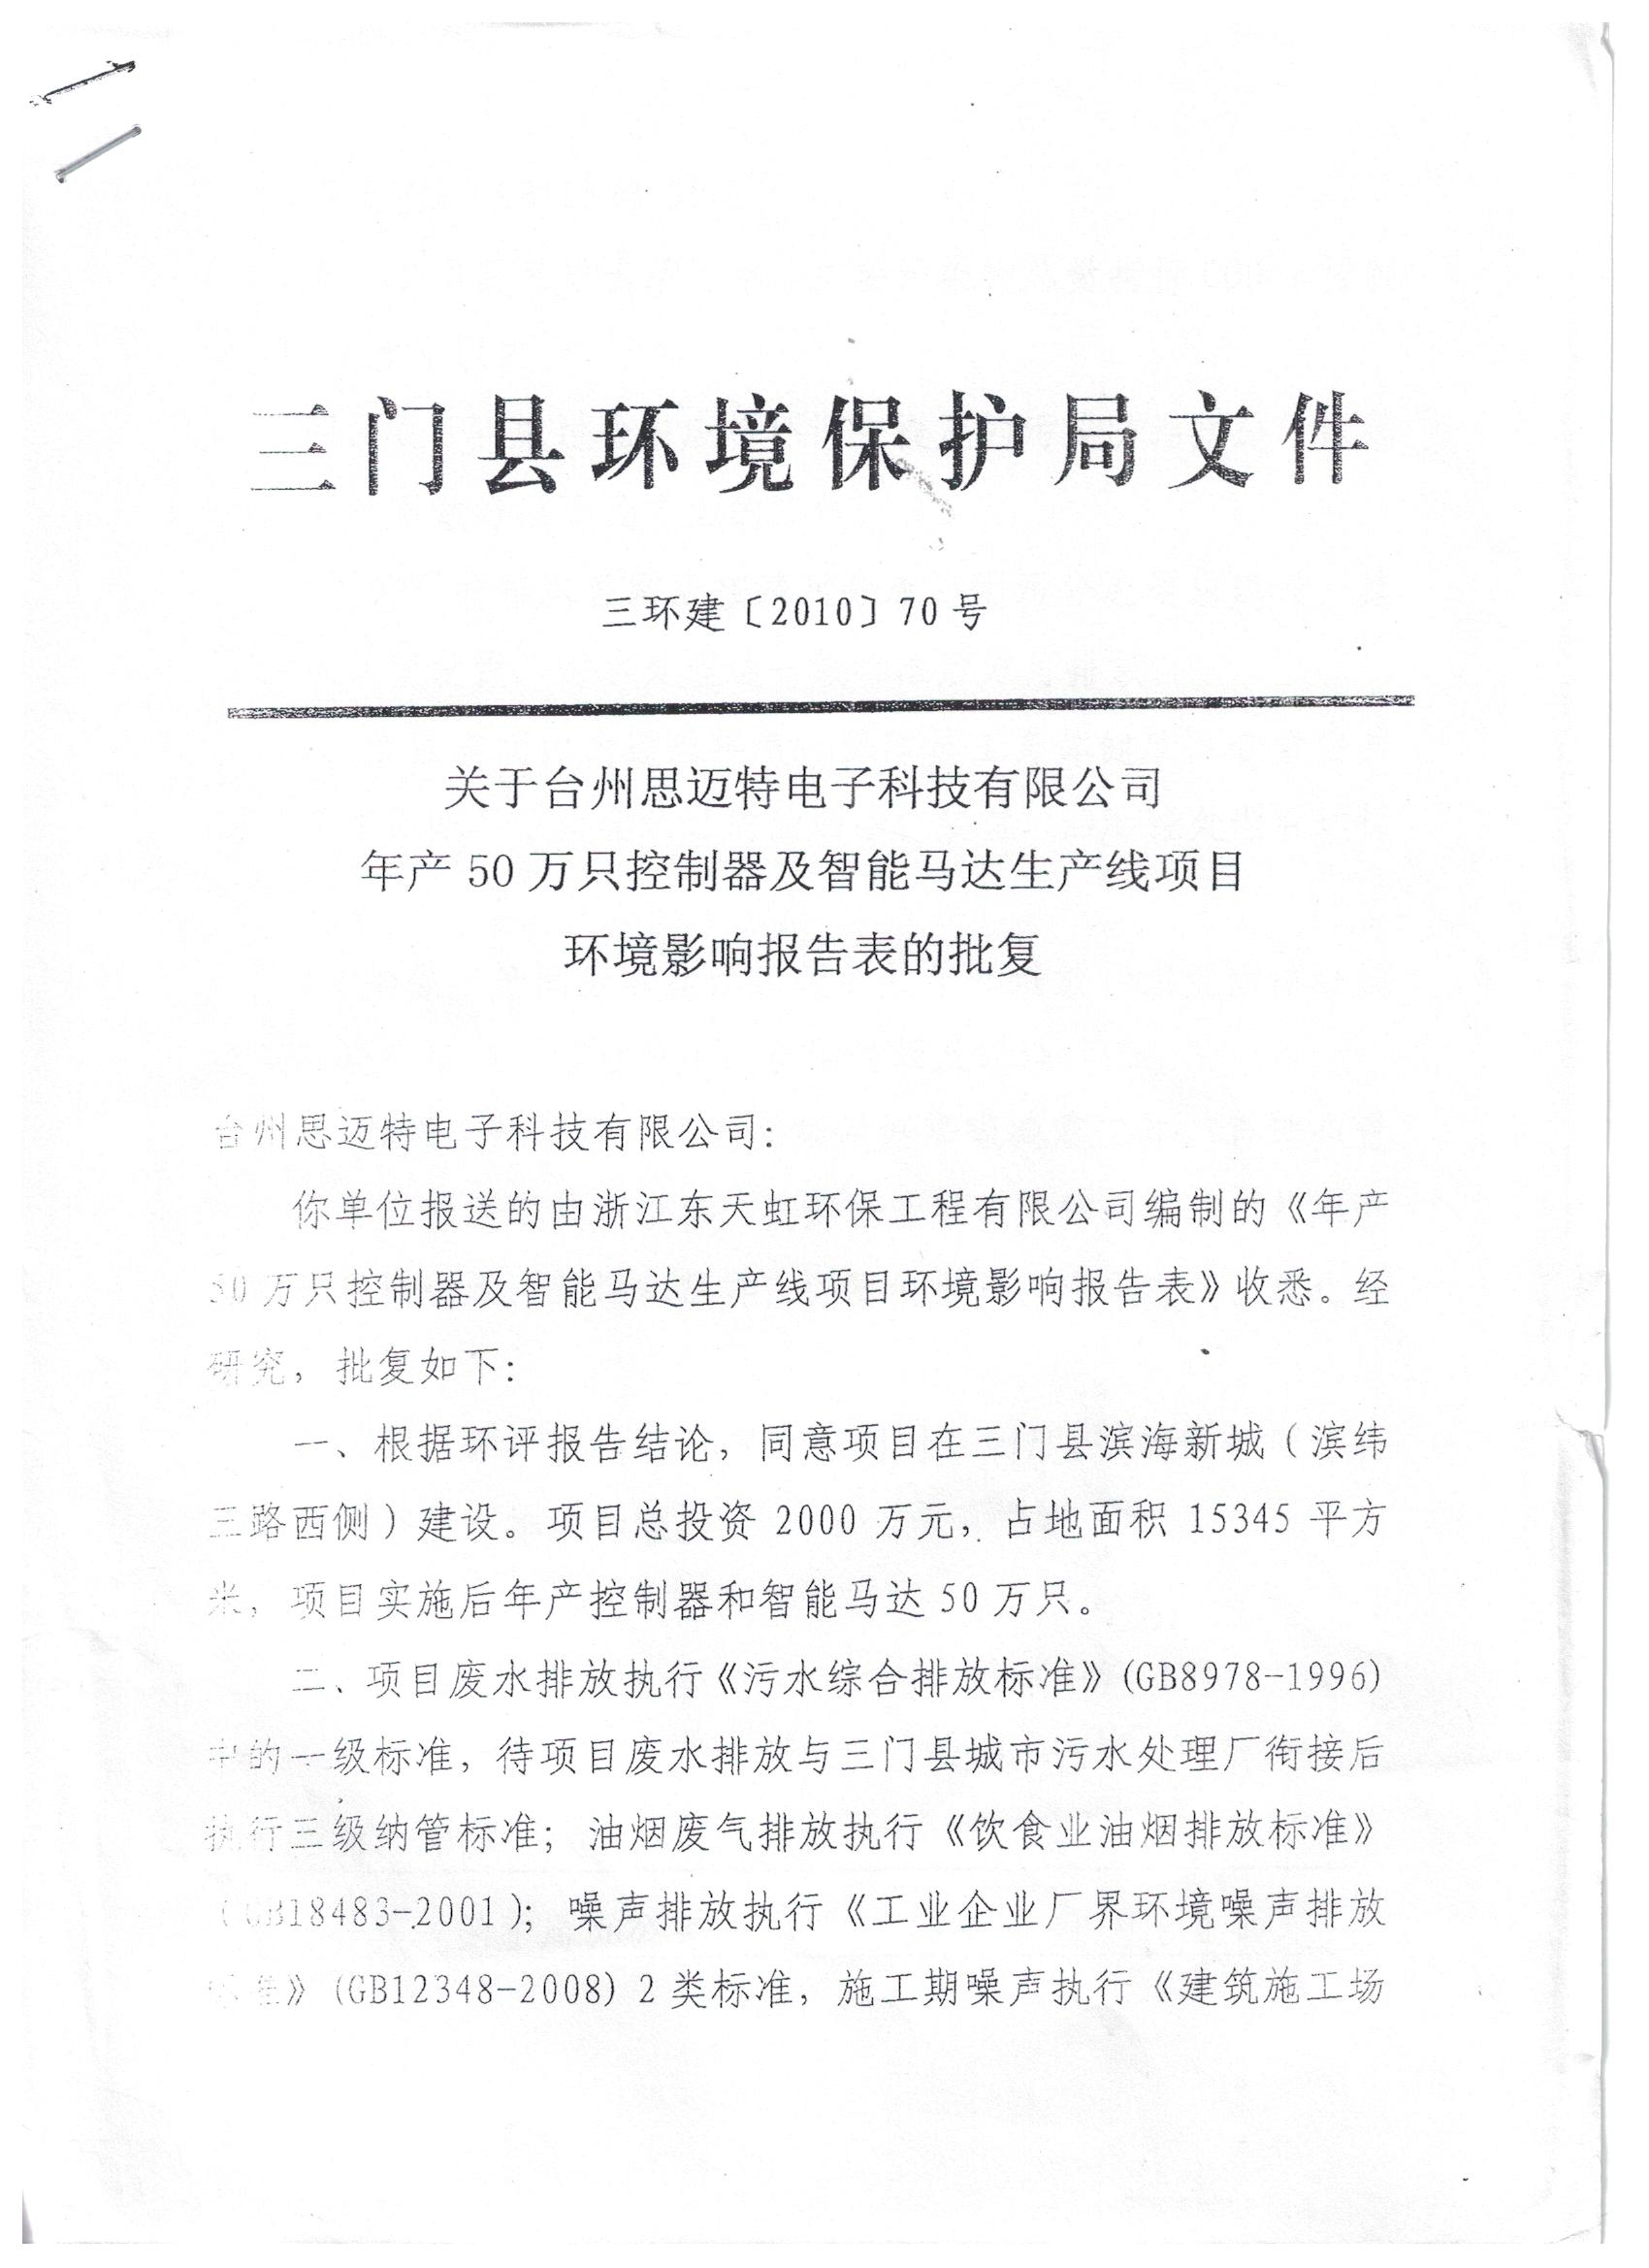
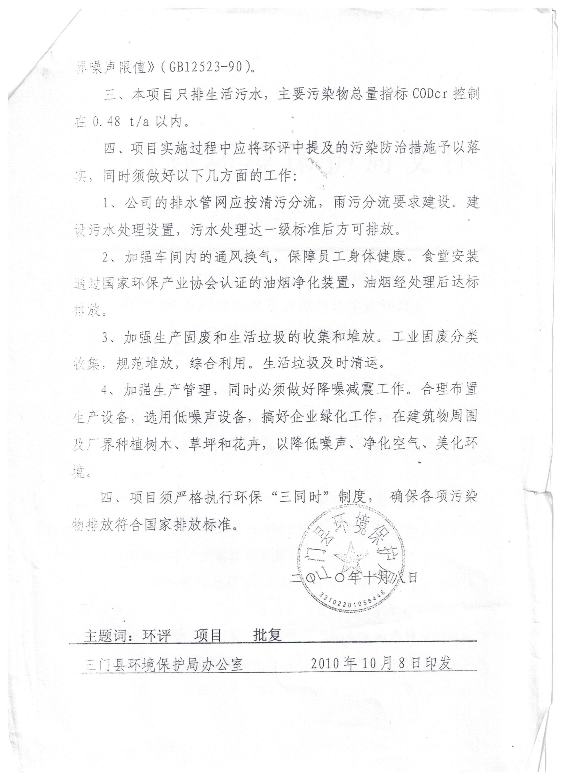

附件2
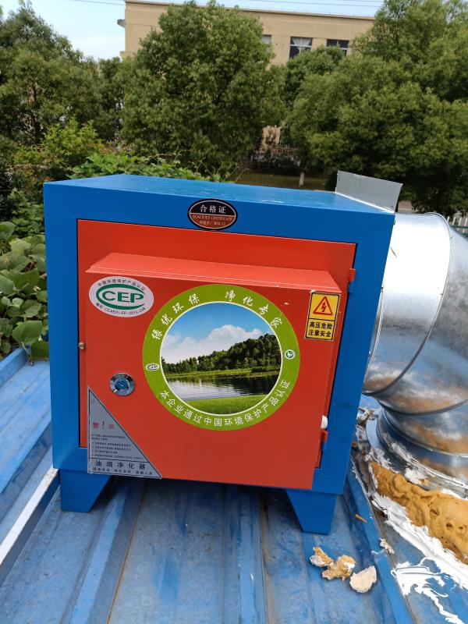

附件3
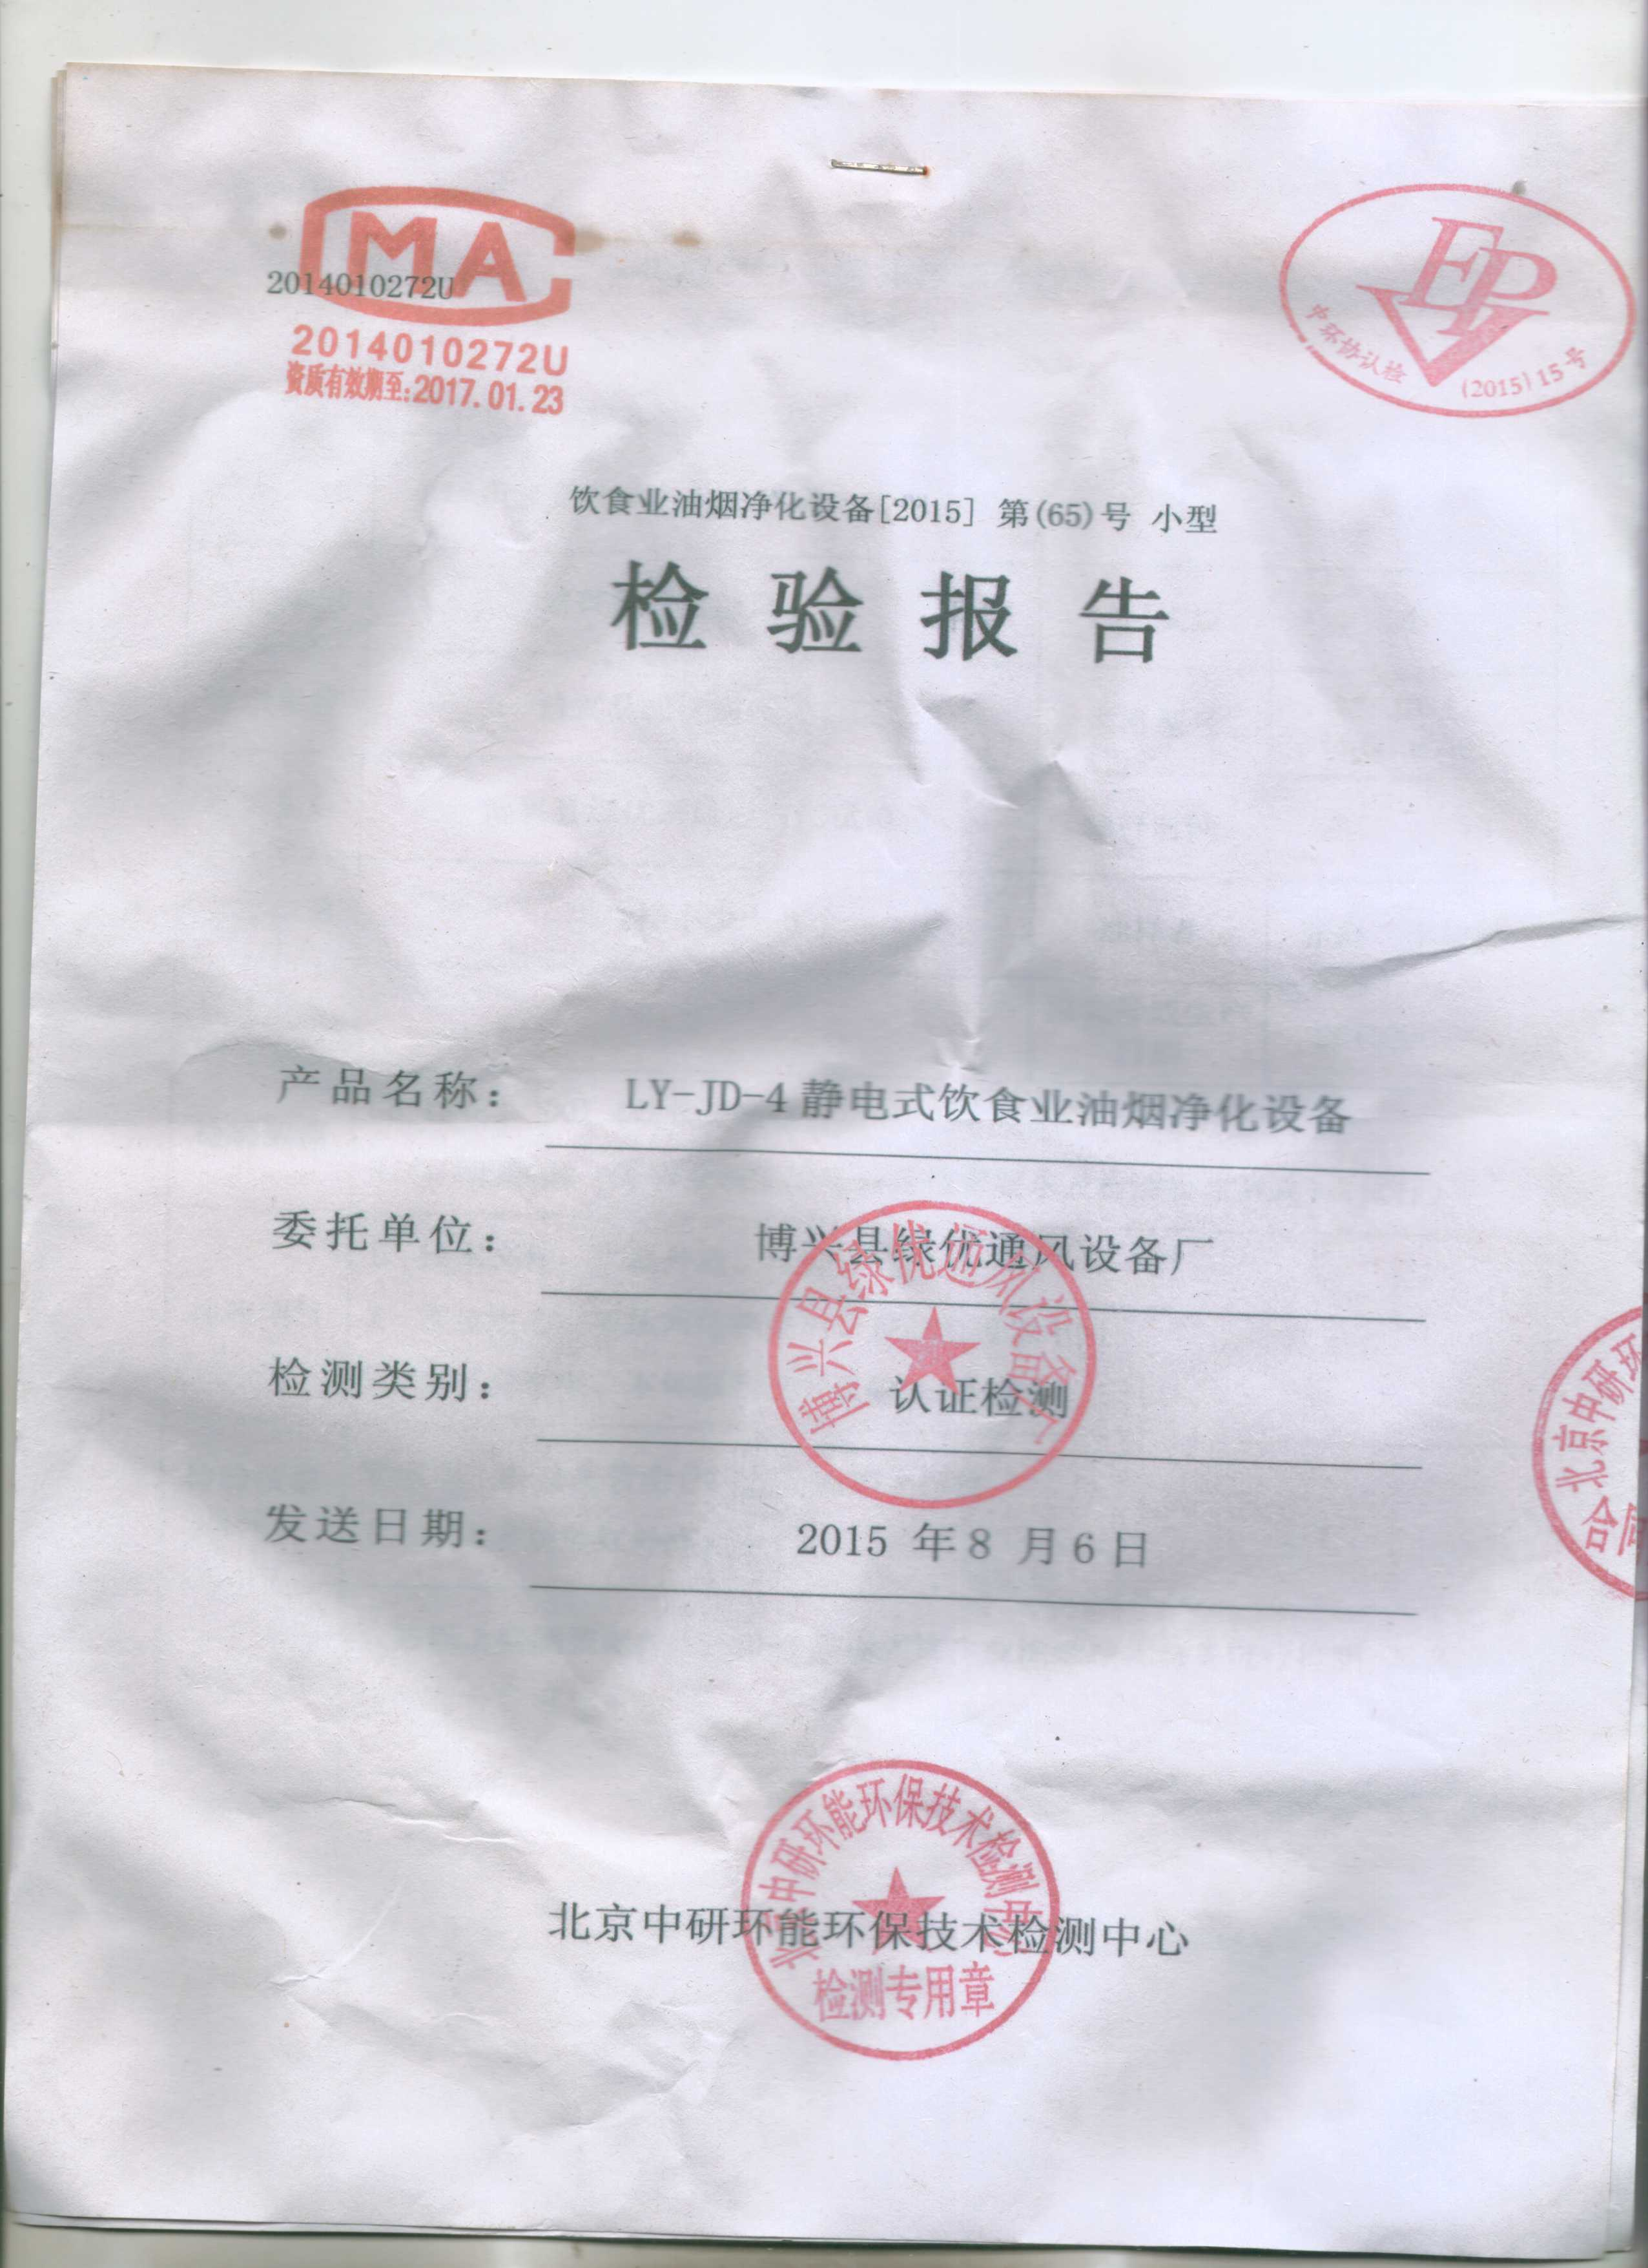
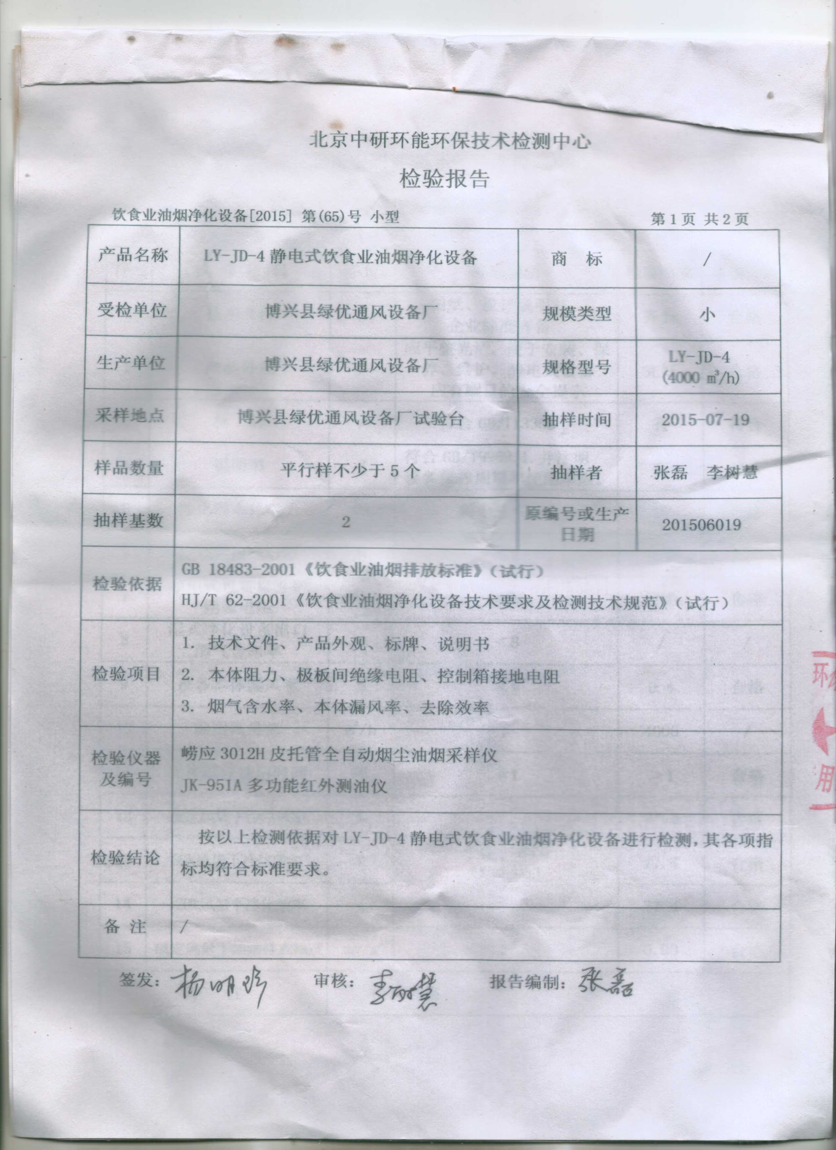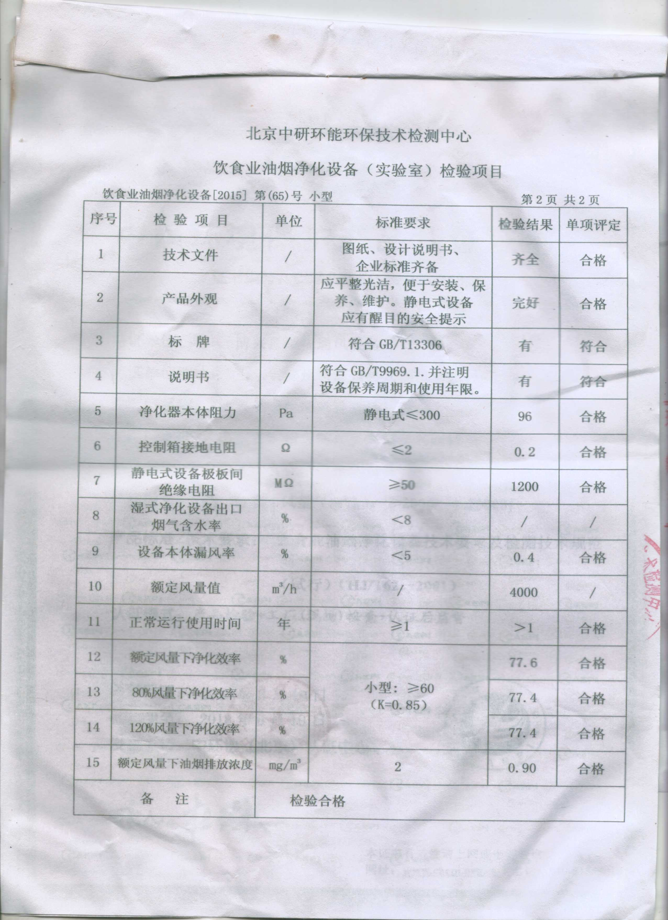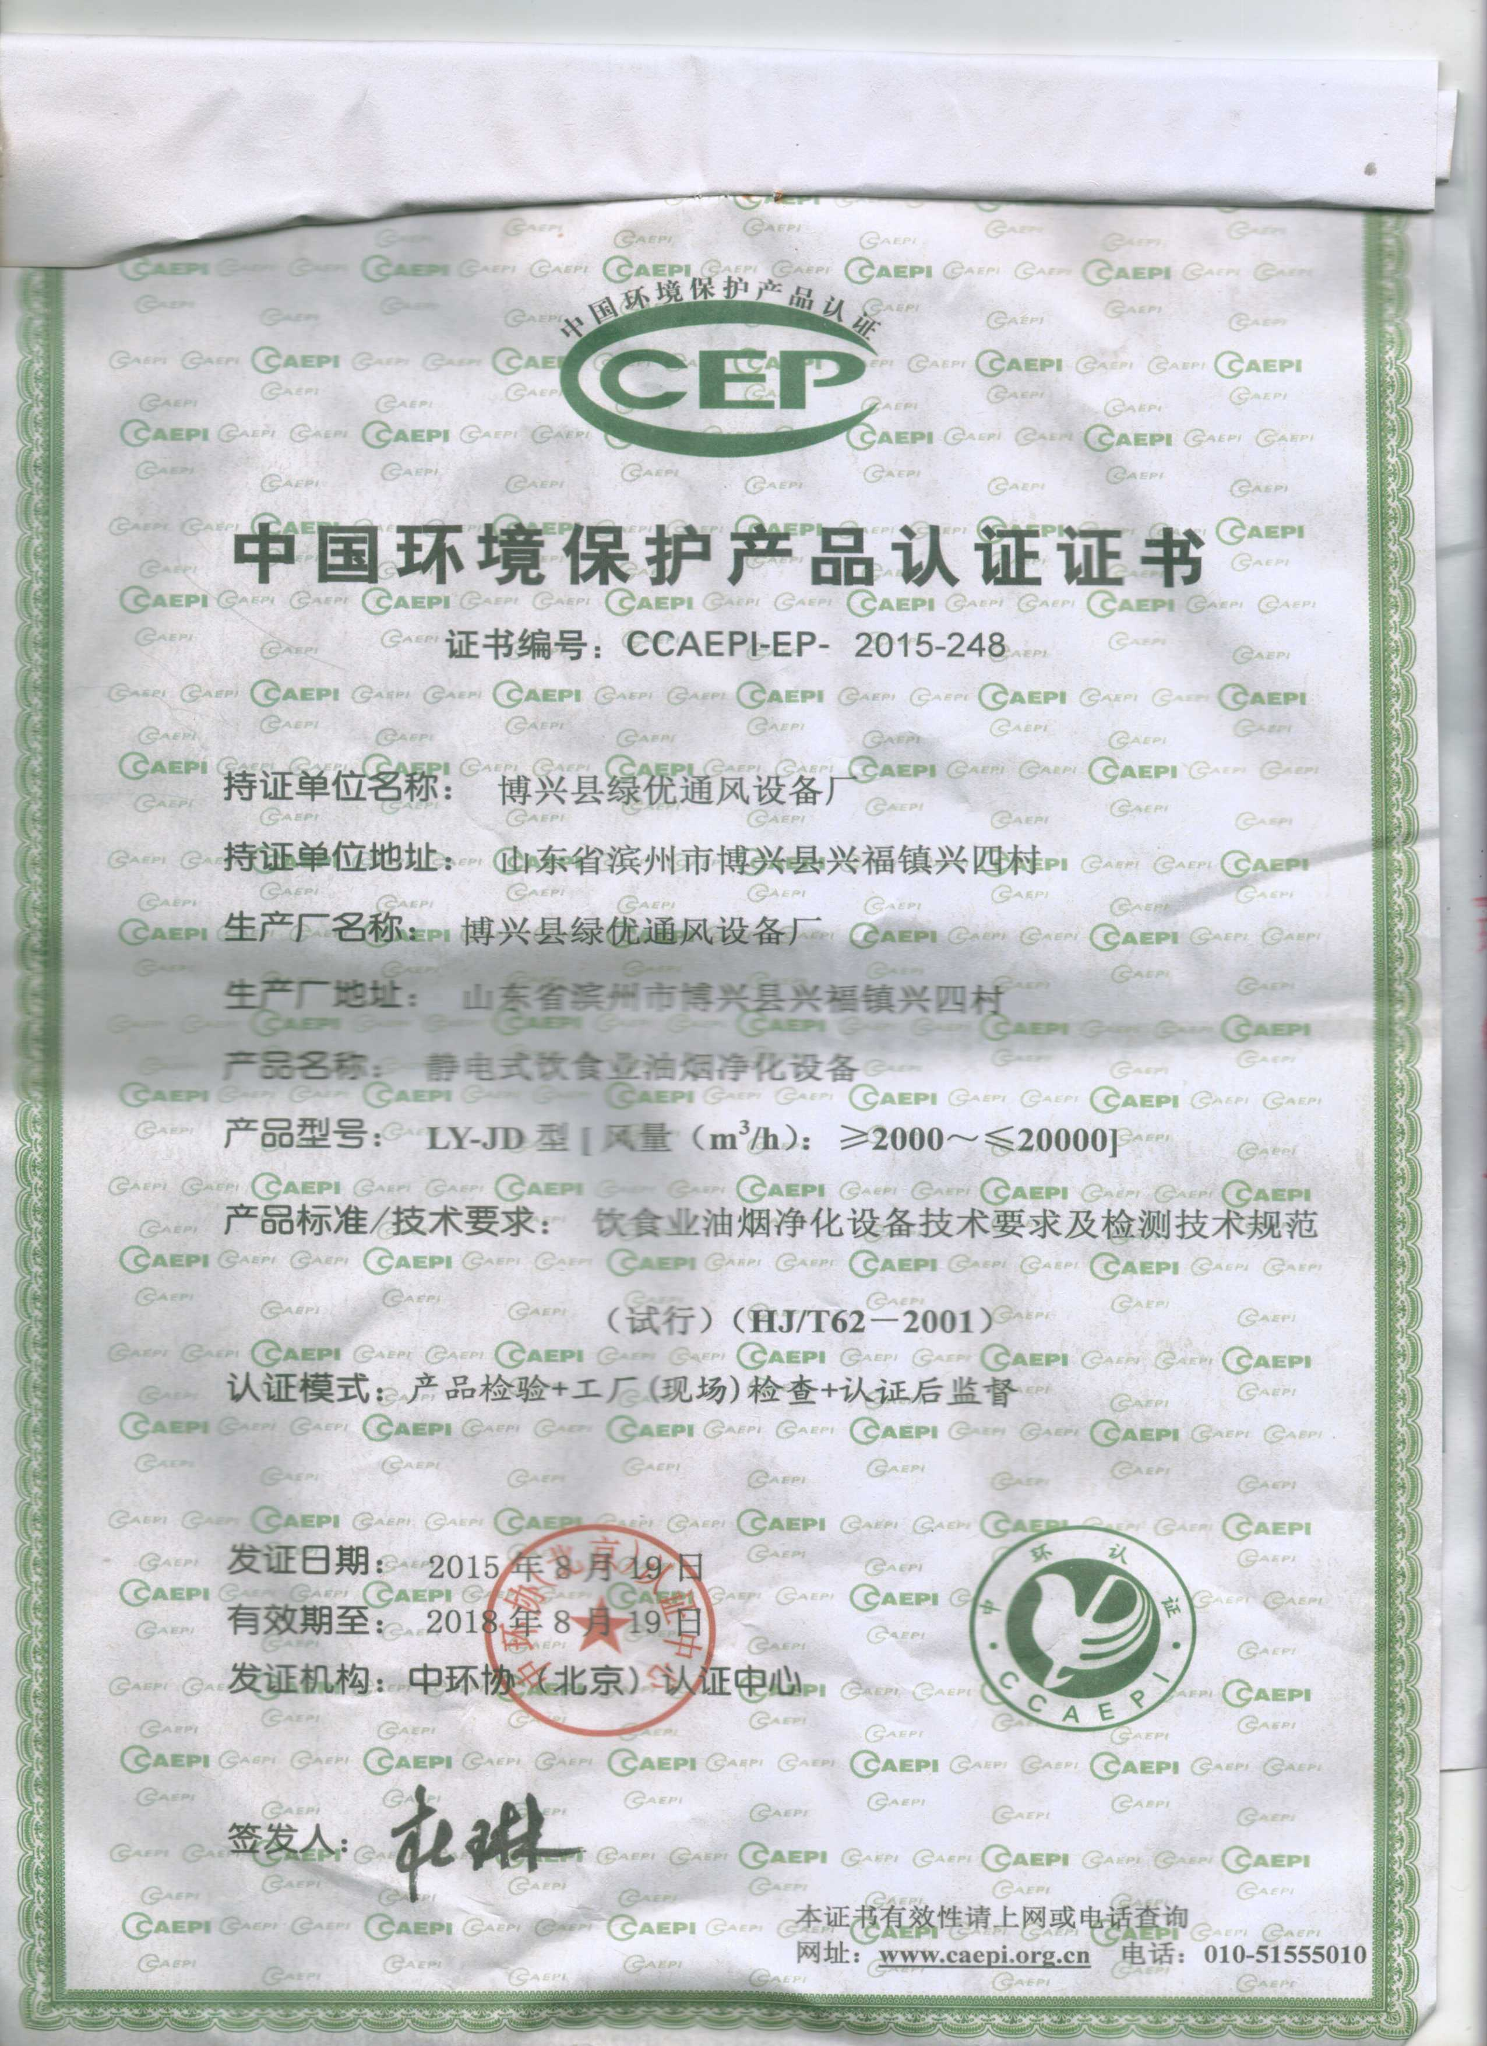
建设项目工程竣工环境保护“三同时”验收登记表
填表单位（盖章）：温州市康瑞检测有限公司 填表人（签字）： 项目经办人（签字）：
建设项目  建  设  项  目 | 项目名称 |  |  | 年产50万只控制器及智能马达生产线项目 |  |  |  |  |  | 项目代码 |  |  | 建设地点 |  | 三门县滨海新城E02-2904
建设项目  建  设  项  目 | 行业类别（分类管理名录） |  |  | C39电气机械及器材制造业 |  |  |  |  |  | 建设性质 |  | □新建 √ □ 改扩建 □技术改造
建设项目  建  设  项  目 | 设计生产能力 |  |  | 年产50万只控制器及智能马达 |  |  |  |  |  | 实际生产能力 |  | 年产40万只控制器 | 环评单位 |  | 浙江东天虹环保工程有限公司
建设项目  建  设  项  目 | 环评文件审批机关 |  |  | 三门县环境保护保局 |  |  |  |  |  | 审批文号 |  | 三环建[2010]70号 | 环评文件类型 |  | 报告表
建设项目  建  设  项  目 | 开工日期 |  |  |  |  |  |  |  |  | 竣工日期 |  |  | 排污许可证申领时间
建设项目  建  设  项  目 | 环保设施设计单位 |  |  |  |  |  |  |  |  | 环保设施施工单位 |  |  | 本工程排污许可证编号
建设项目  建  设  项  目 | 验收单位 |  |  | 台州思迈特电子科技有限公司 |  |  |  |  |  | 环保设施监测单位 |  | 温州市康瑞检测有限公司 | 验收监测时工况 |  | 93%
建设项目  建  设  项  目 | 投资总概算（万元） |  |  | 2000 |  |  |  |  |  | 环保投资总概算（万元） |  | 28 | 所占比例（%） |  | 1.4
建设项目  建  设  项  目 | 实际总投资 |  |  | 1800 |  |  |  |  |  | 实际环保投资（万元） |  | 15 | 所占比例（%） |  | 0.83
建设项目  建  设  项  目 | 废水治理（万元） |  |  | 15 | 废气治理（万元） |  | 噪声治理（万元） |  |  | 固体废物治理（万元） |  |  | 绿化及生态（万元） |  |  | 其他（万元）
建设项目  建  设  项  目 | 新增废水处理设施能力 |  |  |  |  |  |  |  |  | 新增废气处理设施能力 |  |  | 年平均工作时 |  | 2400h/a
运营单位 |  |  |  | 台州思迈特电子科技有限公司 |  |  |  | 运营单位社会统一信用代码（或组织机构代码） |  |  |  |  | 验收时间
污染物排放达标与总量控制  （ 工业建设项目详填） |  | 污染物 |  | 原有排放量(1) | 本期工程实际排放浓度(2) | 本期工程允许排放浓度(3) | 本期工程产生量(4) | 本期工程自身削减量(5) |  | 本期工程实际排放量(6) | 本期工程核定排放总量(7) | 本期工程“以新带老” 削减量(8) | 全厂实际排放总量(9) | 全厂核定排放总量(10) |  | 区域平衡替代削减量(11) | 排放增减量  (12)
 |  | 废水量 |  |  |  |  |  |  |  |  |  |  | 0.144 | 0.144
 |  | COD |  |  |  |  |  |  |  |  |  |  | 0.072 | 0.48
与项目有关的其他特征污染
物
注：1、排放增减量：（+）表示增加，（-）表示减少。2、(12)=(6)-(8)-(11)，（9）= (4)-(5)-(8)- (11) +（1）。3、计量单位：废水排放量——万吨/年；废气排放量——万标立方米/年；工业固体废物排放量——万吨/年； 水污染物排放浓度——毫克/升

